
公司概況資料表
以下資料由安普新股份有限公司及其推薦證券商提供，資料若有錯誤、遺漏或虛偽不實，均由該公司及其推薦證券商負責。
以下揭露之認購價格及依據等資訊，係申請登錄興櫃公司與其推薦證券商依認購當時綜合考量各種因素後所議定。由於興櫃公司財務業務狀況及資本市場將隨時空而變動，投資人切勿以上開資訊作為投資判斷之唯一依據，務請特別注意

認購相關資訊
公司簡介
主要業務項目
最近五年度簡明損益表及申請年度截至最近月份止之自結損益表
最近五年度簡明資產負債表
最近三年度財務比率

公司名稱：安普新股份有限公司 (股票代號：6743 )
輔導推薦證券商 | 中國信託綜合證券股份有限公司  第一金證券股份有限公司
主辦輔導券商聯絡人電話 | 中國信託綜合證券股份有限公司 王先生 (02)6639-2000分機2105
註冊地國 | (外國發行人適用)
訴訟及非訟代理人 | (外國發行人適用)

輔導推薦證券商認購安普新股份有限公司股票之相關資訊
證券商名稱 | 主辦 | 協辦
證券商名稱 | 中國信託綜合證券股份有限公司 | 第一金證券股份有限公司
認購日期 | 108年10月21日
認購股數（股） | 1,400,000 | 100,000
認購占擬櫃檯買賣股份總數之比率 | 1.34% | 0.10%
認購價格 | 每股新台幣30元整
認購價格之訂定  依據及方式 | 本輔導推薦證券商參酌一般市場認購價格訂定方式，評估市價法、成本法及現金流量折現法等評價方式，以推算合理之股票價格，作為本輔導推薦證券商認購安普新股份有限公司(以下簡稱安普新公司或該公司)興櫃股票價格之訂定依據；再參酌該公司產業概況、經營績效、發行市場環境及同業市場狀況等因素後，由本輔導推薦證券商與該公司共同議定之。  目前市場上常用之股票評價方法主要包括：  (1)市場法：本益比法(Price/Earnings Ratio，P/E Ratio)及股價淨値比法(Price/Book Value Ratio，P/B Ratio)，均透過已公開的資訊，與整體市場、產業性質相近的同業及被評價公司歷史軌跡比較，作為評量企業的價值，再根據被評價公司本身異於採樣公司之部分作折溢價之調整。  (2)成本法：亦稱帳面價值法(Book Value Method)，係以帳面歷史成本資料作為公司價值評定之基礎。  (3)收益法：係根據目標公司預估未來營運可能創造之獲利及現金流量，以涵蓋風險的折現率來折算現金流量，重視公司未來營運所創造之現金流入價值。  以上股票評價方法，因成本法係以歷史成本為計算之基礎，易忽略通貨膨脹因素且無法反應資產實際之經濟價值，且深受財務報表所採行之會計原則與方法之影響，將可能低估成長型公司應有之價值；另收益法下某些假設，如未來營收成長率、邊際利潤率、資本支出之假設等，因較難取得適切之數據，使未來現金流量及加權平均資金成本更無法精確掌握，本次興櫃認購價格訂定係依照一般市場承銷價格訂定模式，考量該公司之產業性質及經營模式後，以市場法-本益比法作為評估基準應較為適當。  安普新公司係從事耳機及消費性電子產品塑膠零組件之設計、開發及生產製造，綜合考量營運規模、產品類型、業務型態等，國內採樣同業選擇如下：美律實業股份有限公司(上市公司，股票代號2439，以下簡稱「美律」)主要經應項目為娛樂性產品、揚聲器及其他電子產品等、英屬開曼群島商康而富控股股份有限公司(上市公司，股票代號4943，以下簡稱「康控-KY」)為生產聲學元件及連接器之廠商、美隆工業股份有限公司(上市公司，股票代號2477，以下簡稱「美隆電」)係家用、車用、多媒體及專業用影音電子產品之供應商。另因本輔導推薦證券商認購之股份，係以參與該公司108年10月份現金增資之方式辦理，故彙總採樣同業、上市其他電子業類股108年度7~9月之平均本益比如下：  平均本益比  單位：倍  資料來源:證交所網站  依上列表格所示，該公司採樣同業及上市其他電子業類股於最近三個月(108年7月~9月)平均本益比約介於9.49倍~24.79倍，若以安普新公司108年第二季及107年度經會計師核閱或查核簽證之財務報告，設算最近四季(107年下半年度及108年上半年度)之稅後淨利為202,491仟元，再依108年10月增資後股數104,800仟股，推算全年度稅後每股盈餘為1.93元為計算基礎，設算之參考價格區間為18.32~47.84元。  經參酌採樣同業公司、上市其他電子業類股之本益比區間為18.32~47.84元，並考量該公司過去經營績效、獲利情況、所處市場環境、產業未來成長性、同業之市場狀況以及興櫃市場流動性不足之風險後，本輔導推薦證券商與該公司議定之興櫃認購價格為30元，應尚屬合理。
  月份  公司 | 108年7月 | 108年8月 | 108年9月 | 平均
  美律2439 | 12.89 | 9.40 | 9.57 | 10.62
  康控-KY 4943 | 25.28 | 22.35 | 26.73 | 24.79
  美隆電2477 | 20.46 | 14.94 | 14.84 | 16.75
  上市-其他電子業 | 9.45 | 9.52 | 9.50 | 9.49

公司簡介(公司介紹、歷史沿革、經營理念、未來展望等)

一、公司介紹：
本公司主要從事設計、研發及生產音樂娛樂或電競專用頭戴耳機、有線/無線揚聲器及麥克風等相關產品。本公司產品在消費市場上運用廣泛，舉凡消費性電子產品包含：手機、穿戴式裝置、行動/平板電腦、電視、及智慧家電等皆為應用範圍，且本公司產品與消費性電子產品景氣變化緊密關聯。
本公司為專業耳機製造商，主要競爭對手以台灣、香港及大陸廠商為主，然本公司具高度垂直整合能力，於生產供應鏈均各其分工，故於耳機製造技術上能夠統整提升，且本公司擁有機構、軟體、電子及聲學設計之研發團隊，於開發及製造品質更獲主要客戶肯定，本公司憑藉豐富之產品開發經驗，奠定穩健之競爭基礎。
二、歷史沿革：
年度 | 重要紀事
民國87年 | 安普新股份有限公司設立，設立資本為新台幣10,000仟元。
民國93年 | 辦理現金增資60,000仟元，增資後股本為新台幣70,000仟元。  轉投資設立Tech Pioneer, Ltd。  間接轉投資設立東莞益鑫電子科技有限公司。
民國95年 | 辦理現金增資233,000仟元，增資後股本為新台幣303,000仟元。
民國104年 | 公司總部遷入內湖科學園區。  收購昆山浩譽電子有限公司。  辦理現金增資200,000仟元，增資後股本為新台幣503,000仟元。
民國105年 | 辦理盈餘轉增資67,000仟元，實收資本額增加至新台幣570,000仟元。
民國106年 | 6月辦理盈餘轉增資130,000仟元，實收資本額增加至新台幣700,000仟元。  12月公司總部搬遷南港軟體園區。  開發首款 Apple LAM2 lightning ANC 耳機。  開發首款 Apple LAM2 智慧型主動消噪可攜式會議喇叭。
民國107年 | 6月辦理盈餘轉增資100,000仟元，實收資本額增加至新台幣800,000仟元。  獲經濟部工業局核准企業營運總部資格。  子公司東莞益鑫獲高新企業資格。
民國108年 | 投資設立Ampacs International Company Limited。  昆山浩譽電子有限公司於108年5月31日更名為益卓電子(昆山)有限公司。  5月辦理盈餘轉增資200,000仟元，實收資本額增加至新台幣1,000,000仟元。  9月辦理現金增資48,000仟元，實收資本額增加至新台幣1,048,000仟元。
三、經營理念：
本公司秉持追求「創新、效率、善盡社會責任」的精神，在穩定中力求業務發展、創造出更多的股東價值。在公司營運上確實遵守相關法令規定，重視企業形象和風險控管。
四、展望未來：
(1)短期發展計畫
A.研發面：透過電子、機構部門將持續開發新功能產品，與具市場競爭力之供應商合作，以推出引領市場之利基型產品。
積極培育人才，強化研發能量，滿足客戶多樣化之需求。
B.行銷面：專注於娛樂電競耳機市場與客製化產品之結合，提供客戶多樣化選擇，爭取國內外大廠訂單，提高市場占有率。
C.生產面：全面升級產線規格，開發自動化設備，期以有效改善生產效率及提升產品品質及穩定性，並降低產品成本。
D.營運及財務面：由市場訊息帶領，依據客戶提出的需求，從研發設計源頭就將產品生產效率納入考量，落實一條龍之管理方式，從而提升產品良率，降低生產成本，使產品更具市場競爭力。
(2)長期發展計畫
A.研發面：建立團隊鎖定主要客戶，共同開發未來新產品，爭取政府資源與產學合作，廣納耳機相關人才，一同打造新世代的研發團隊。
B.行銷面：密切觀察產業動態及市場趨勢，規劃具有遠景且符合公司核心競爭力之產品，並以高品質高單價產品區隔市場之產品，以及與客戶建立長期夥伴關係，保持國際間享有之地位。
C.生產面：重新規劃並導入生產線製程，提升產線自動化。與供應商維持密切良好合作關係，掌握原物料貨源，分散不同廠商進貨，確保供貨來源無虞。
D.營運及財務面：建立良好管理制度，落實公司經營理念，實現企業永續經營的遠景，並藉由資本市場穩定籌資管道，強化財務結構及公司體質，厚植長期發展實力，朝國際化企業前進。

主要業務項目：

主要係從事耳機產品、消費性電子產品塑膠零組件之設計、銷售及製造
公司所屬產業之上、中、下游結構圖：安普新耳機產品及塑膠零組件產業位置皆為中游廠商
A.耳機產品
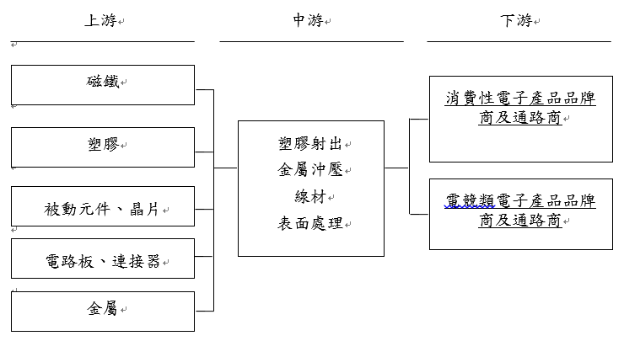
B.塑膠零組件
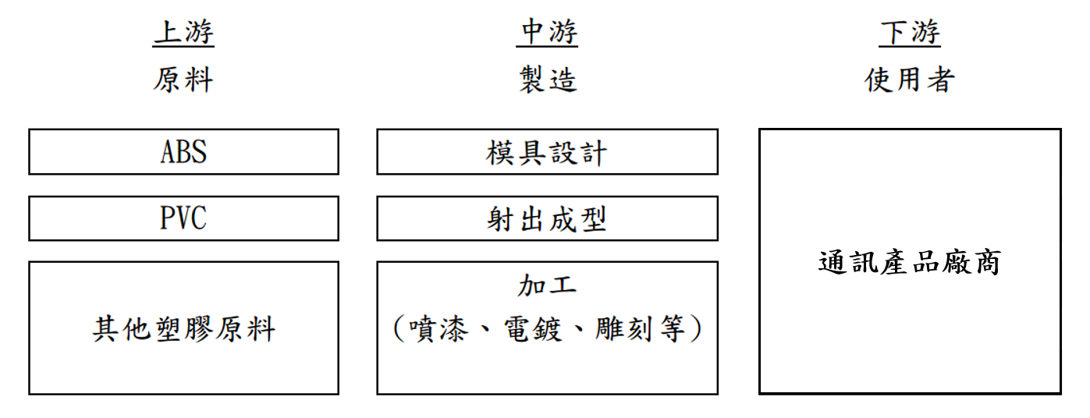

產品名稱 | 產品圖示  及介紹 | 重要用途或功能 | 最近一年度  營收金額(仟元) | 佔總營收  比重(%)
消費性電子產品 | 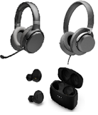 | 隨著耳機產品技術發展成熟，耳機產品逐漸發展為耳戴式裝置，可應用於通訊、音樂、電競、個人輔助及運動健身等消費市場，本公司產品邁向降噪音、高音質、富設計感之外觀且智能無線化之電競、消費性及智能耳機，其個別產品發展如下：  A.電競耳機類產品：金屬材質、高CP值、更佳的音質及清晰的麥克風效果、低功耗、更長的使用時間及透氣舒適的材質利於長時間使用。  B.消費性耳機產品：朝高音質、無線化、更長的使用時間及富設計感的外觀。  C.智能耳機產品：語音控制、自適應降噪功能、環境降噪、與雲端結合配合大數據之個人化功能及健康監測等。 | 3,165,535 | 85.99
塑膠零組件 | 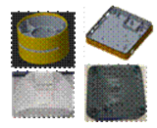 | 塑膠是一種人造的高分子聚合物，具有高分子性，容易被人們製作成所需要的形狀，因此廣泛被人採用，製造一些塑膠成型製品。  如汽車、飛機、輪船等交通設備，電視，電話，電腦等電子設備，工具、玩具等生活用品周邊的塑膠零組件。 | 515,770 | 14.01
合 計 |  |  | 3,681,305 | 100.00

最近五年度簡明損益表及申請年度截至最近月份止之自結損益表

單位：新台幣仟元
年度  項目 |  | 103年 | 104年 | 105年 | 106年 | 107年 | 108年截  至 9 月份止  (自結數)  (註)
營業收入 |  | 2,131,632 | 2,171,323 | 2,661,304 | 2,767,104 | 3,681,305 | 1,677,268
營業毛利 |  | 402,704 | 475,127 | 794,651 | 667,170 | 849,757 | 408,794
毛利率(%) |  | 18.89 | 21.88 | 29.86 | 24.11 | 23.08 | 24.37
營業外收入及支出 |  | (29,818) | 40,932 | (90,419) | (16,242) | 24,359 | 2,412
稅前損益 |  | 115,902 | 195,485 | 366,827 | 293,464 | 459,038 | 39,915
稅後損益 |  | 35,112 | 130,671 | 268,548 | 222,406 | 323,352 | 30,670
每股盈餘（元） |  | 1.16 | 2.45 | 3.74 | 2.75 | 4.00 | 0.31
股利發放 | 現金股利(元) | 1.056 | 0.957 | 1.934 | 1.145 | 1.25 | -
股利發放 | 股票股利(資本公積轉增資)(元) | - | - | - | - | - | -
股利發放 | 股票股利(盈餘轉增資)(元) | - | 1.335 | 2.286 | 1.431 | 2.5 | -
註1：上述103~107年度之財務報告係依據國際財務報導準則編制，並經會計師查核簽證。(該公司104年度首次適用國際財務報導準則編制報表，並附列103年度採用國際財務報導準則編制之比較財務數字)
註2：係自結數字，未經會計師查核簽證，因此可能與會計師查核結果存有差異，請投資人於參考時審慎評估。
最近五年度簡明資產負債表

單位：新台幣仟元

單位：新台幣仟元
年度  項目 |  | 103年 | 104年 | 105年 | 106年 | 107年
流動資產 |  | 1,375,038 | 1,609,016 | 1,504,656 | 1,366,684 | 1,708,609
基金及長期投資 |  | 15,859 | 33,754 | 30,754 | 28,423 | 27,493
固定資產 |  | 165,147 | 420,369 | 377,640 | 805,537 | 822,201
無形資產 |  | 308 | 170,597 | 127,564 | 110,384 | 119,616
其他資產 |  | 3,423 | 62,813 | 80,558 | 91,804 | 116,989
資產總額 |  | 1,559,775 | 2,296,549 | 2,121,172 | 2,402,832 | 2,794,908
流動  負債 | 分 配 前 | 1,081,275 | 1,339,683 | 995,390 | 900,230 | 1,030,587
流動  負債 | 分 配 後 | 1,113,275 | 1,387,683 | 1,105,390 | 980,230 | 1,130,587
長期負債 |  | - | - | - | 292,940 | 273,476
其他負債 |  | 44,712 | 55,727 | 61,132 | 70,037 | 107,550
負債  總額 | 分 配 前 | 1,125,987 | 1,395,410 | 1,056,522 | 1,263,207 | 1,411,613
負債  總額 | 分 配 後 | 1,157,987 | 1,443,410 | 1,166,522 | 1,343,207 | 1,511,613
股本 |  | 303,000 | 503,000 | 570,000 | 700,000 | 800,000
資本公積 |  | - | 200,000 | 200,000 | 200,000 | 200,801
保留  盈餘 | 分 配 前 | 54,436 | 161,970 | 308,964 | 288,937 | 428,852
保留  盈餘 | 分 配 後 | 22,436 | 113,970 | 198,964 | 208,937 | 328,852
長期股權投資  未實現跌價損失 |  | - | - | - | - | -
累積換算調整數 |  | 76,352 | 35,548 | (21,981) | (55,146) | (62,199)
非控制權益 |  | - | 3,021 | 10,067 | 8,234 | 15,841
股東權益總額 | 分 配 前 | 433,788 | 901,139 | 1,064,650 | 1,139,625 | 1,383,295
股東權益總額 | 分 配 後 | 401,788 | 853,139 | 954,650 | 1,059,625 | 1,283,295
註1：上述103~107年度之財務報告係依據國際財務報導準則編制，並經會計師查核簽證。(該公司104年度首次適用國際財務報導準則編制報表，並附列103年度採用國際財務報導準則編制之比較財務數字)
註2：係自結數字，未經會計師查核簽證，因此可能與會計師查核結果存有差異，請投資人於參考時審慎評估。
最近三年度財務比率

年 度  項 目 |  | 105年 | 106年 | 107年
財  務  比  率 | 毛利率(%) | 29.86 | 24.11 | 23.08
財  務  比  率 | 流動比率(%) | 151.16 | 151.81 | 165.79
財  務  比  率 | 應收帳款天數(天) | 126 | 92 | 60
財  務  比  率 | 存貨週轉天數(天) | 58 | 69 | 57
財  務  比  率 | 負債比率(%) | 49.81 | 52.57 | 50.51
投資人若欲查詢該公司更詳細之資料請連結至公開資訊觀測站!!

